**Let's Create our First Dashboard**

Para crear un dashboard se tiene que dar click en la opción “New Dashboard”.

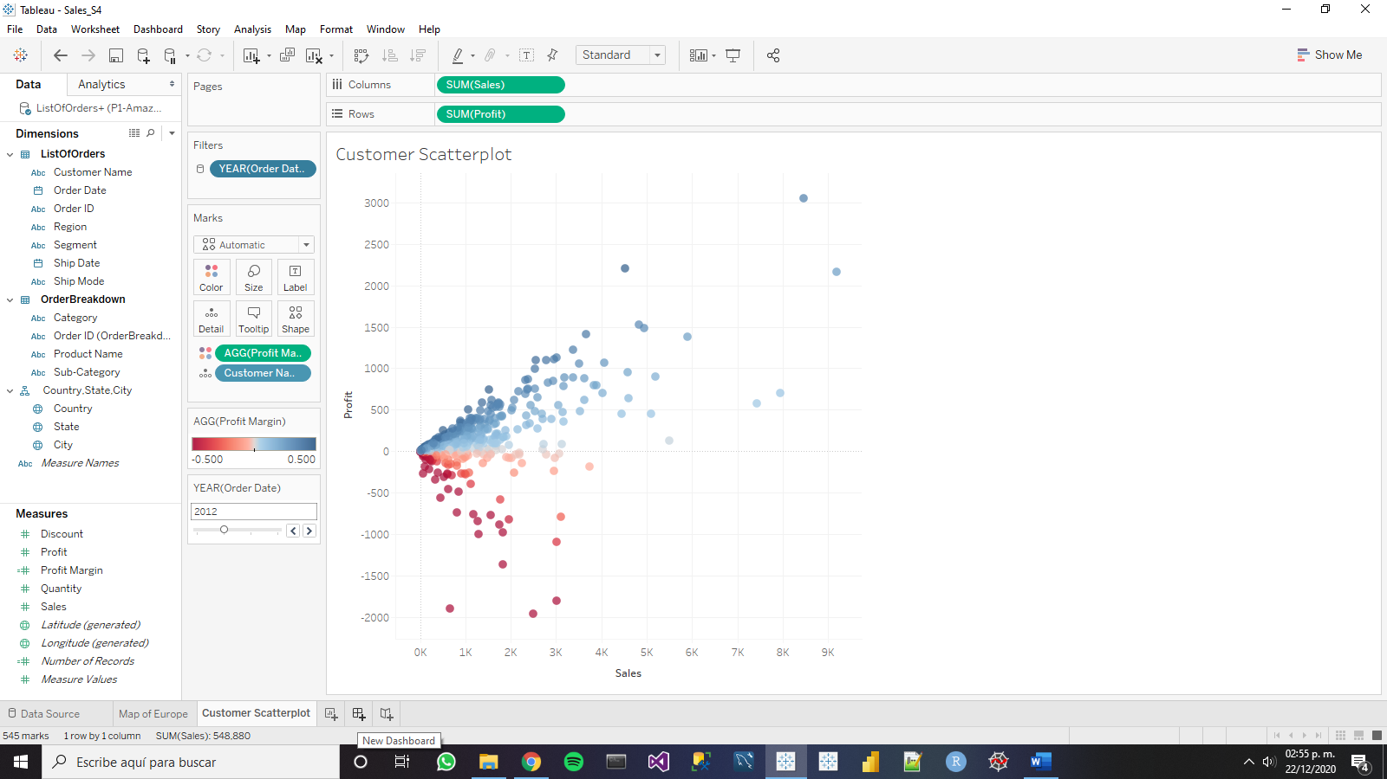

En lugar de dimensiones o medidas, se muestran elementos con el nombre de las hojas de trabajo hechas “Map of Europe” y “Customer Scatterplot”.

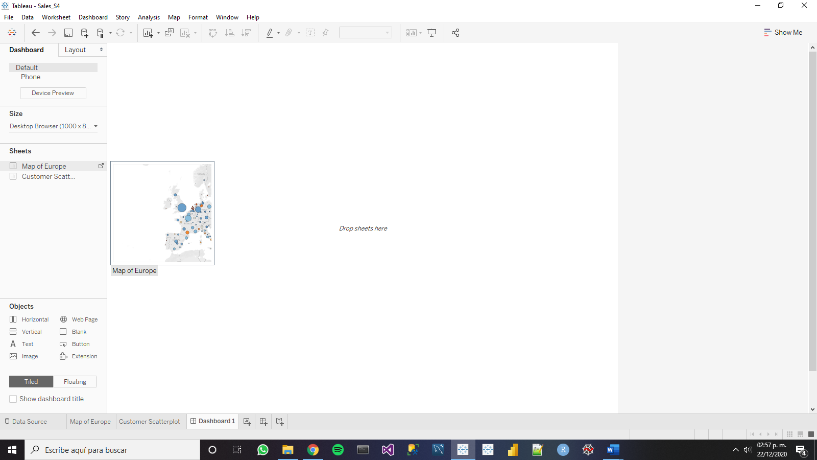

Se pueden arrastrar esos elementos al dashboard para que se muestre el gráfico de dicha hoja de trabajo.

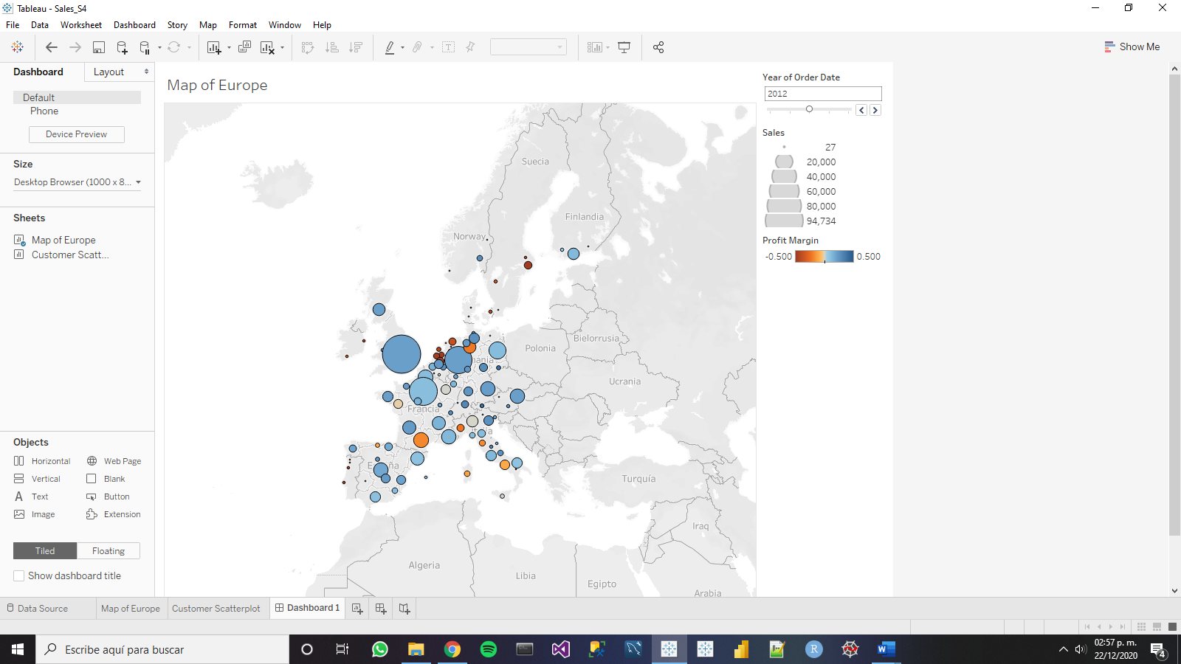

Se colocará el segundo gráfico (Customer Scatterplot) debajo del otro gráfico, basta arrastrarlo a la parte inferior del gráfico para que aparezca un área gris sombreada sobre el gráfico, la cual indica donde se verá el gráfico arrastrado una vez se coloque.

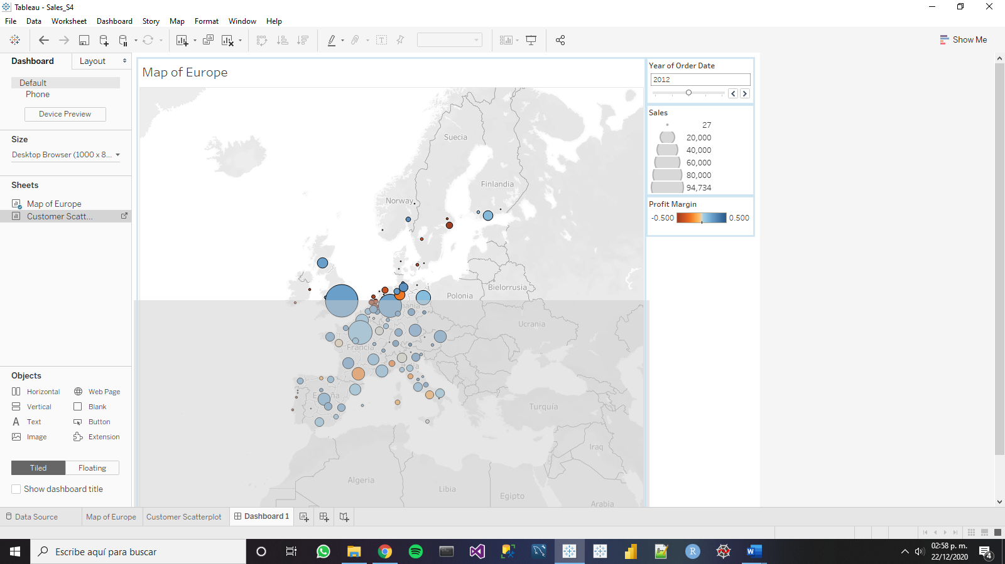

El resultado se muestra a continuación, donde el filtro “Year of Order Date” filtra los datos de ambos gráficos. Como es intuitivo el mapeo de colores para el margen de ganancia, se quitará el cuadro de “Profit Margin”; por razones análogas, se quitará el cuadro “Sales” puesto que, además de intuitivo, no se puede determinar con precisión el valor asociado a simple vista.

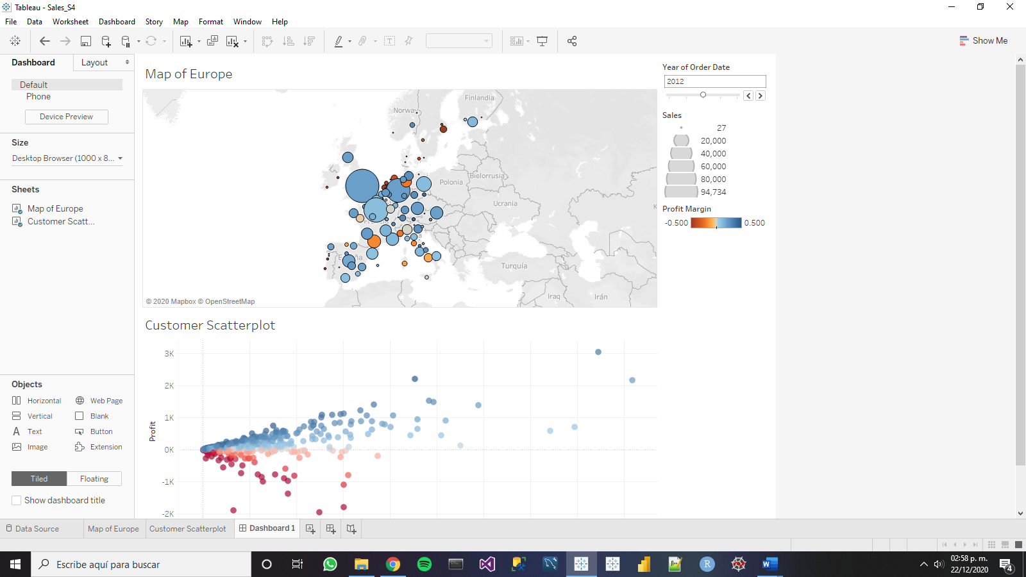

Basta seleccionar el cuadro y dar click sobre el símbolo “X” o tache.

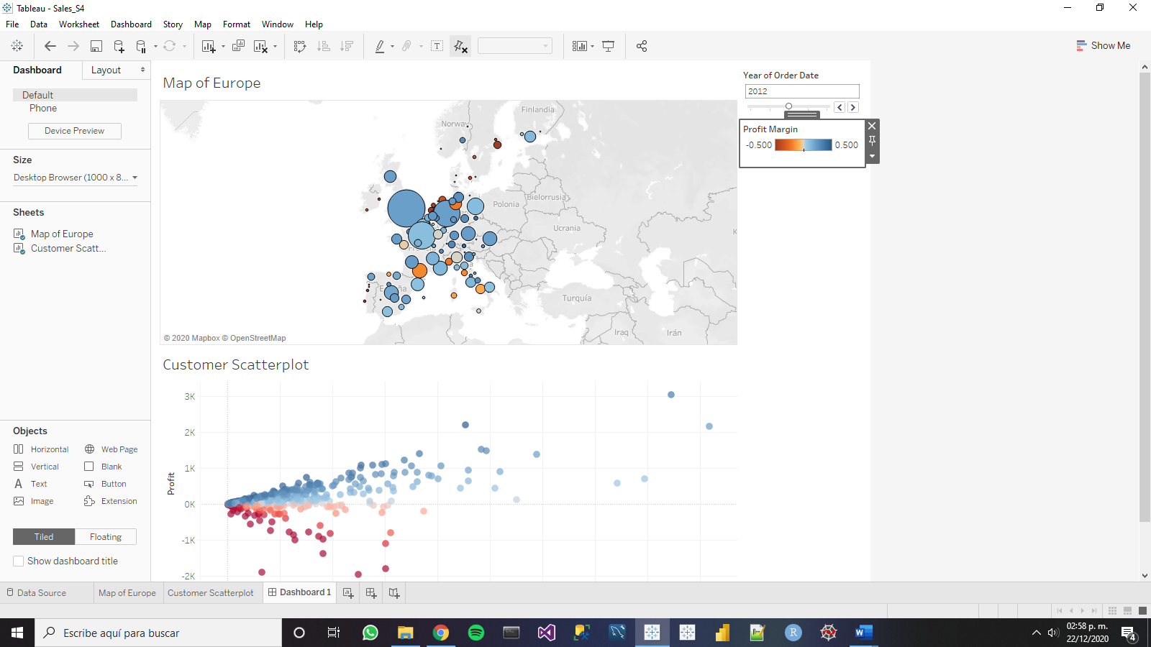

Se aprecia que se necesita hacer zoom en el mapa de Europa puesto que no se distinguen los puntos apropiadamente. Puesto que no se puede hacer en el dashboard, se tiene que hacer desde el worksheet que contiene a ese gráfico.

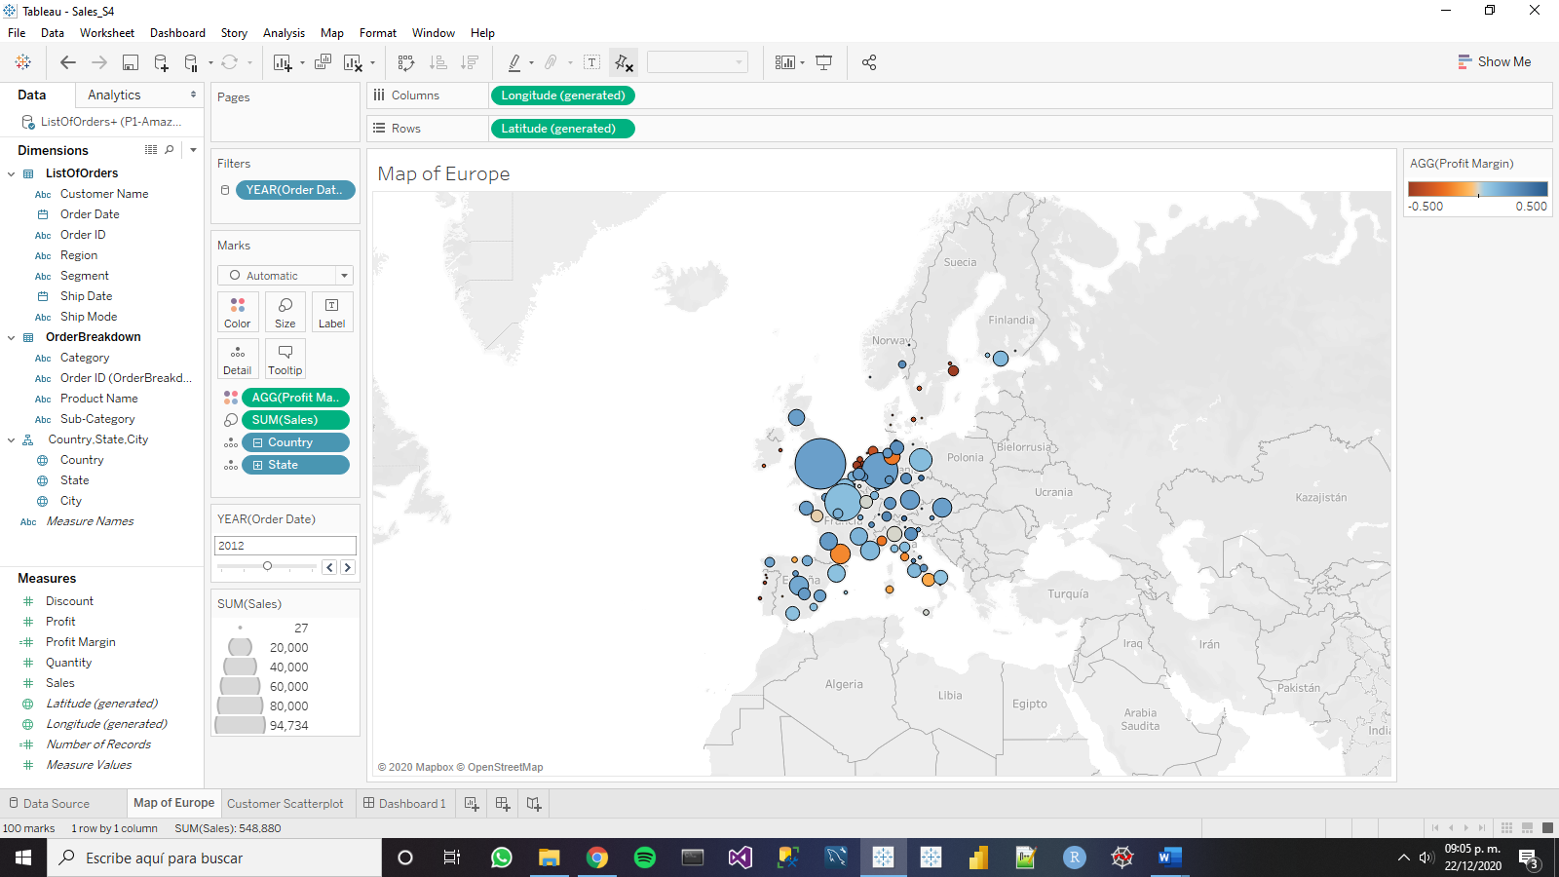

Una vez estando en el worksheet correspondiente, se hace el zoom correspondiente con las opciones del gráfico.

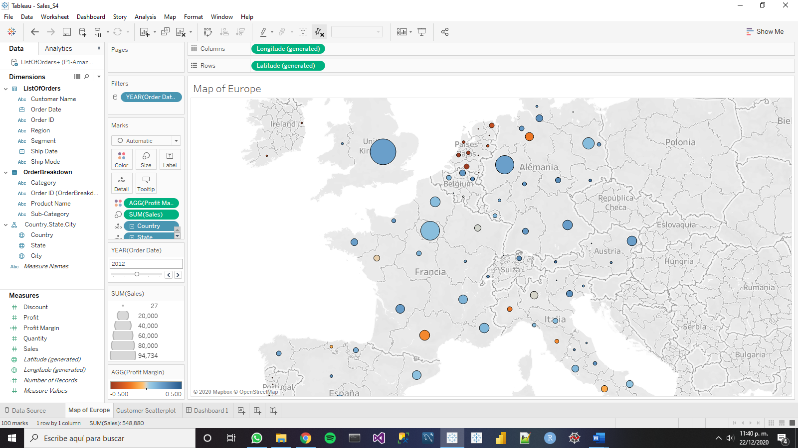

Al regresar al dahsboard, se aprecia que se aplicó el zoom.

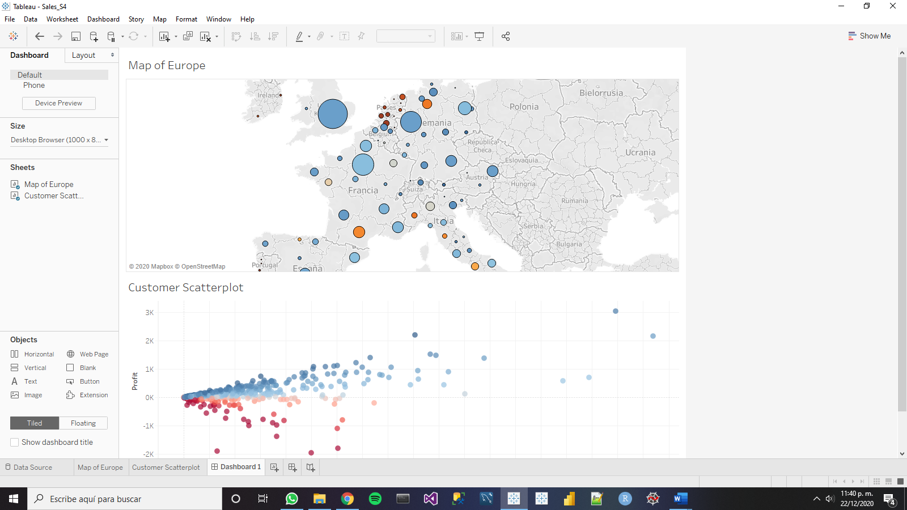

**Añadir Filtro en un Dashboard**

Tómese en cuenta, que el filtro que se aplicará es respecto a los años de la orden “Year of Order Date”, el cuál se aplicará a todas las hojas de trabajo que utilicen la misma fuente de datos que “Map of Europe”.

1. Dar click en el gráfico correspondiente y seleccionar la opción “Year of Order Date” dentro de “Filters” al dar click sobre la flecha en el menú desplegable del gráfico.

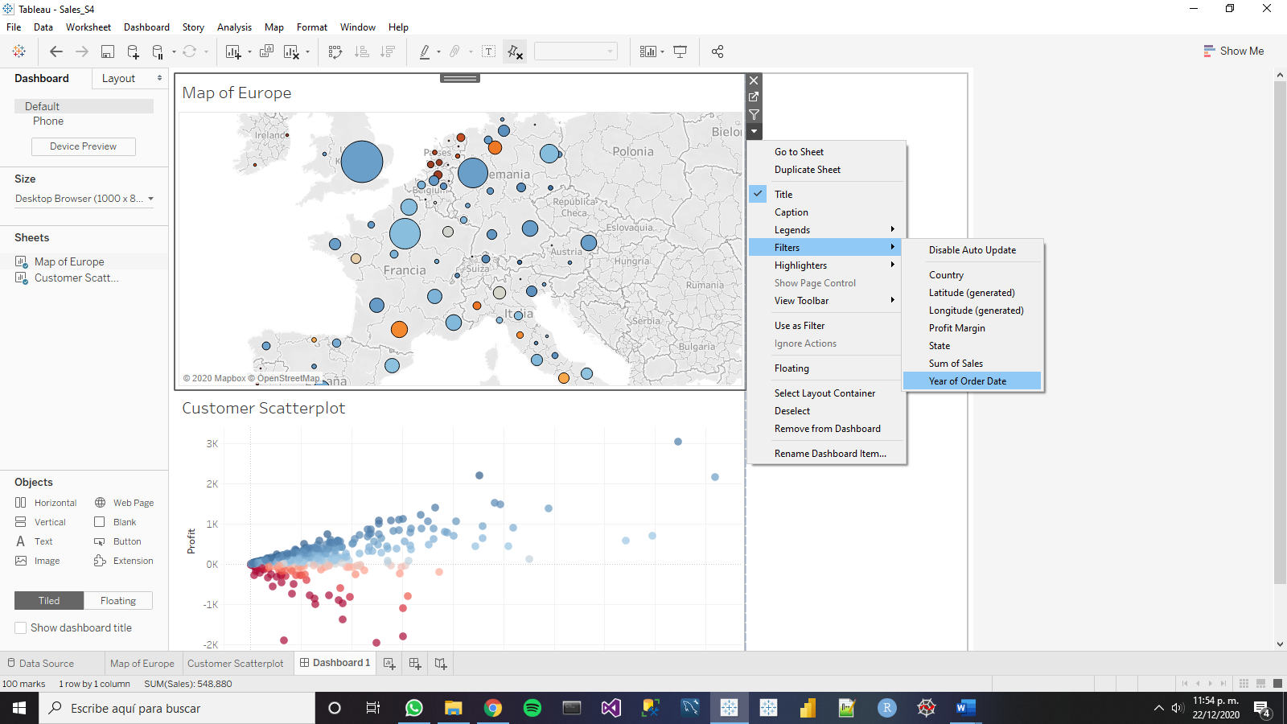

1. Dejar el formato del filtro igual al filtro que se borró anteriormente.

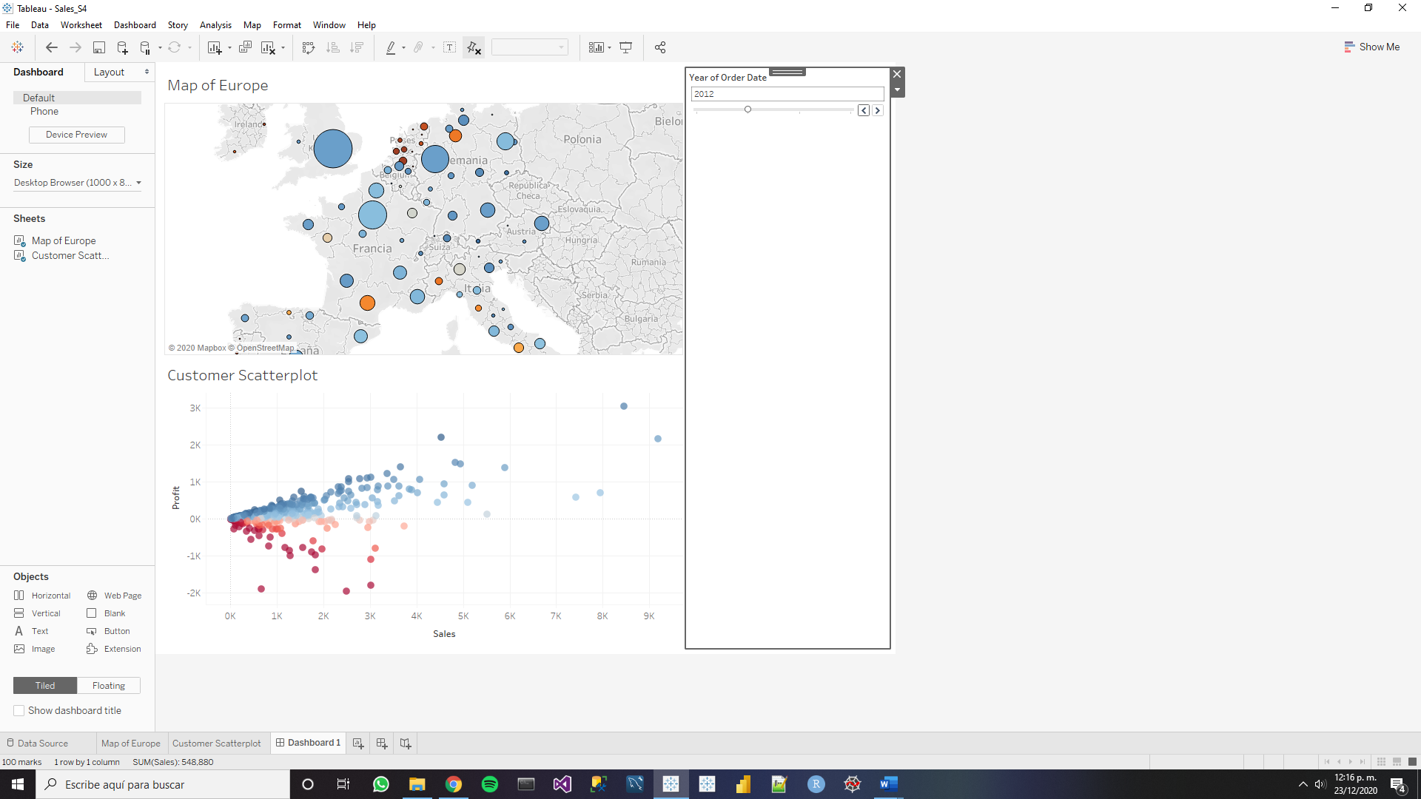

Ya no es necesario crear otro filtro para el gráfico de dispersión puesto que, por la configuración del filtro, hecha en sesiones previas, también aplicará los cambios a este gráfico.